Государственное бюджетное общеобразовательное учреждение
Средняя общеобразовательная школа № 337
Невский район г.Санкт-Петербург

Урок окружающего мира
Тема:
«Витамины»

Выполнила:
учитель начальных классов
Фатиева Татьяна Петровна.

г. Санкт-Петербург
2013г.
Цели: углубить и расширить знания учащихся о витаминах.
Задачи:
- раскрыть понятие «витамины»
- сформировать знания о витаминах
- воспитывать сознательное отношение к своему здоровью
Оборудование:
- выставка литературы о витаминах
- муляжи овощей и фруктов
- иллюстрации продуктов, содержащих витамины
- вырезанные буквы (обозначения витаминов)
- упаковки от витаминных чаёв
- рецепты витаминных чаёв и напитков
- компьютер, мультимедийный проектор.
Класс делится на группы

Ход занятия
- Вступительное слово учителя
- Для полноценного питания нам нужны витамины. В организме человека эти полезные вещества почти не вырабатываются. Они поступают вместе с пищей и нужны нам в ничтожно малых дозах, в миллиграммах. Несмотря на это, витамины оказывают сильное воздействие на организм. Учёные установили, что витамины участвуют в образовании ферментов, а их отсутствие приводит к серьёзным нарушениям в организме, болезням. Поэтому эпиграф к нашему занятию я выбрала русскую поговорку: «Мал золотник, да дорог». Наша задача – познакомиться с витаминами и определить их роль в жизни человека. А для этого мы совершим путешествие в страну Витаминию. Вы готовились к этому путешествию, вот и посмотрим, насколько оно будет успешным. Итак, начинаем…
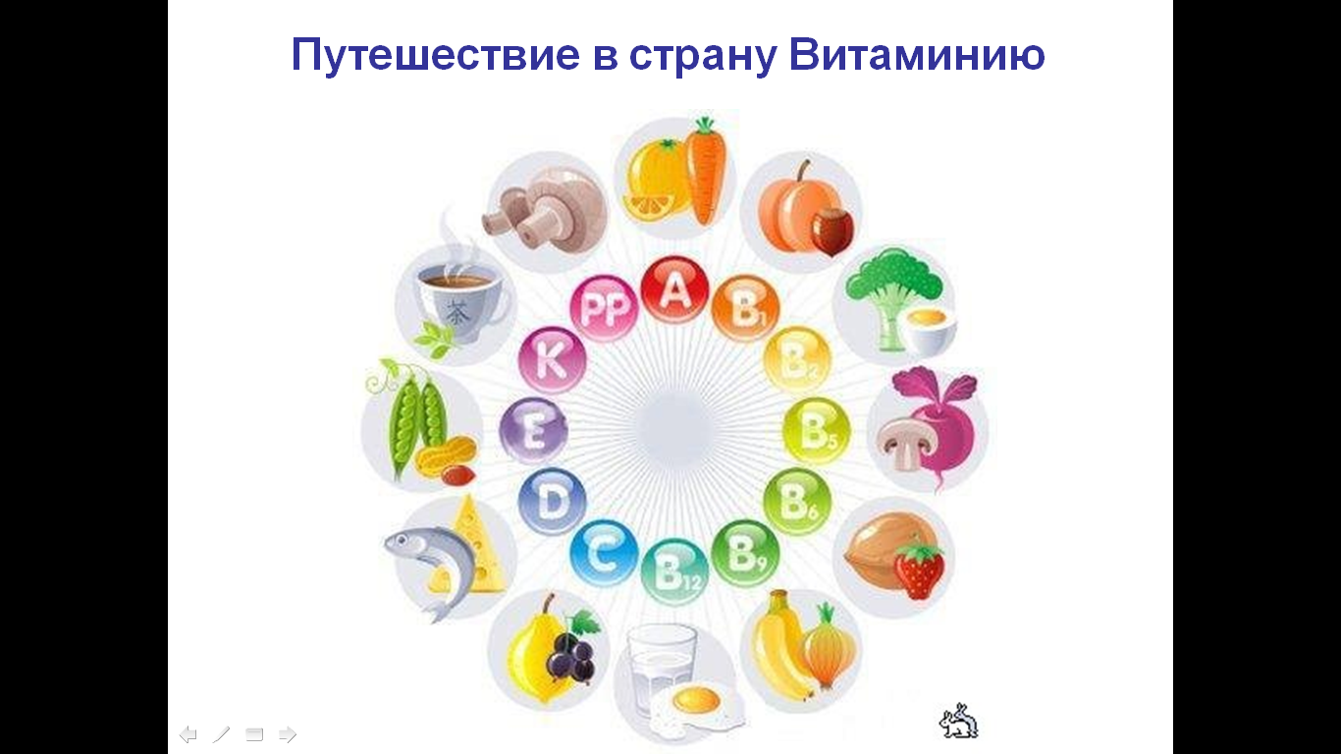

2. Путешествие по станциям.
- Станция «Библиотека»
В словаре дети находят и зачитывают определения понятия «витамины». Рассматривают литературу о содержании витаминов в пище, их влиянии на организм. Учитель может зачитывать (или предложить это сделать детям) какие-то заранее отмеченные места из книг.

- Станция «Аптека»
На ней представлены упаковки из-под витаминов, принесённые из дома детьми и учителем, а также информация на слайде презентации. Учитель обращает внимание детей на то, что разные витамины предназначены для людей разного возраста, у них также различны схемы приема, дозировка, форма выпуска.
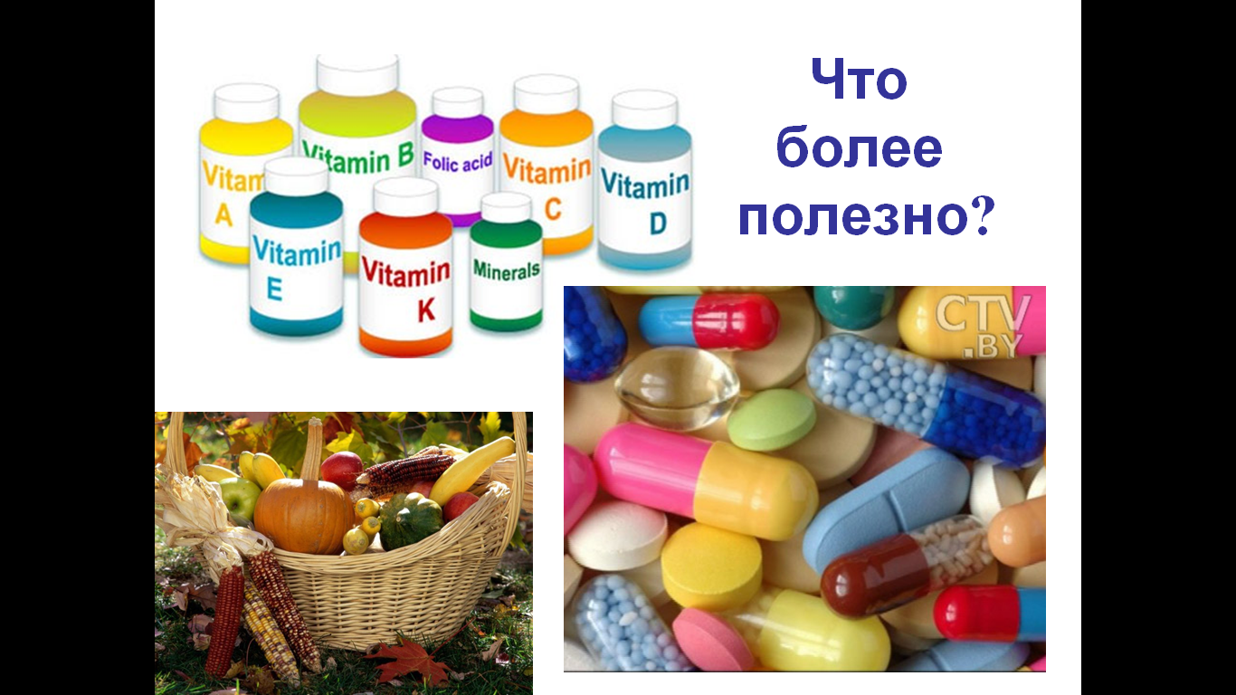

- Станция «Поликлиника»
За столом сидят ученики, выступающие в роли врачей. На приём к «врачу» можно попасть, предварительно приготовив вопросы, связанные с влиянием витаминов на зрение, рост, состояние кожи, ногтей и т.д. Учитель – «главный врач» - при необходимости корректирует ответы «коллег».
(Каждая группа учащихся выдвигает одного участника на роль «врача», остальные готовят вопросы)

- Станция «Фитобар»
- Вы, видимо, притомились уже, пора нам немного повысить работоспособность. Давайте заглянем в фитобар.
(«Бармены» рассказывают о содержании витаминов в дикорастущих растениях, плодах и ягодах. Угощают всех клюквенным морсом (или шиповниковым чаем), а также предлагают рецепты витаминных чаёв, отваров, напитков и т.д.)
- Напиток брусничный с мёдом. 100 г ягод брусники, 150 г мёда, 1 л воды. Промыть ягоды размять деревянным пестиком и отжать сок. Мезгу залить горячей водой и кипятить 5 мин. Отвар отделить, довести до кипения с мёдом, охладить и смешать с отжатым соком.
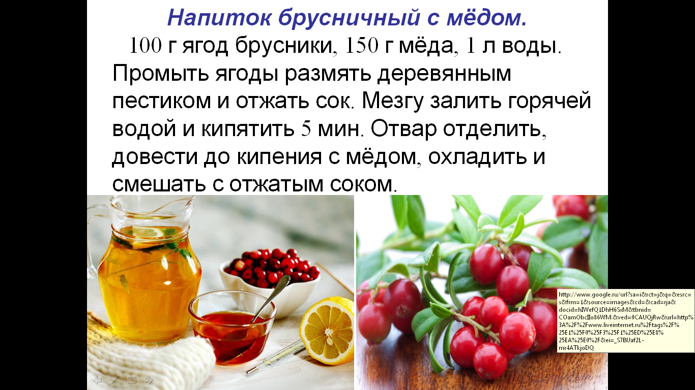

- Чай из зверобоя с листом смородины. Сушеные зверобой и лист смородины перемешать в равных количествах. Используя как заварку.
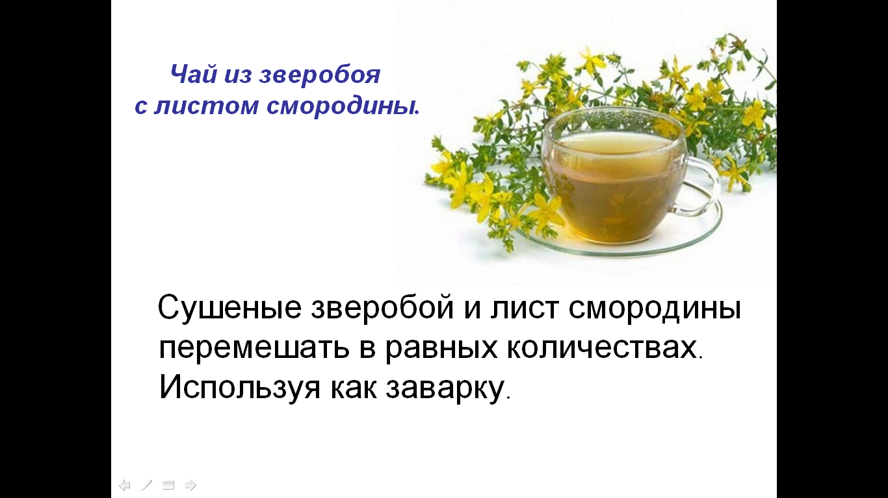
- Напиток из мяты. 20 г мяты, 50 г сахара, 1 ст. ложка клюквы, 1 л. воды. Мяту заварить кипятком, через 5 мин. процедить через сито. В отвар добавить сахар и сок клюквы. Подавать в охлажденном виде.
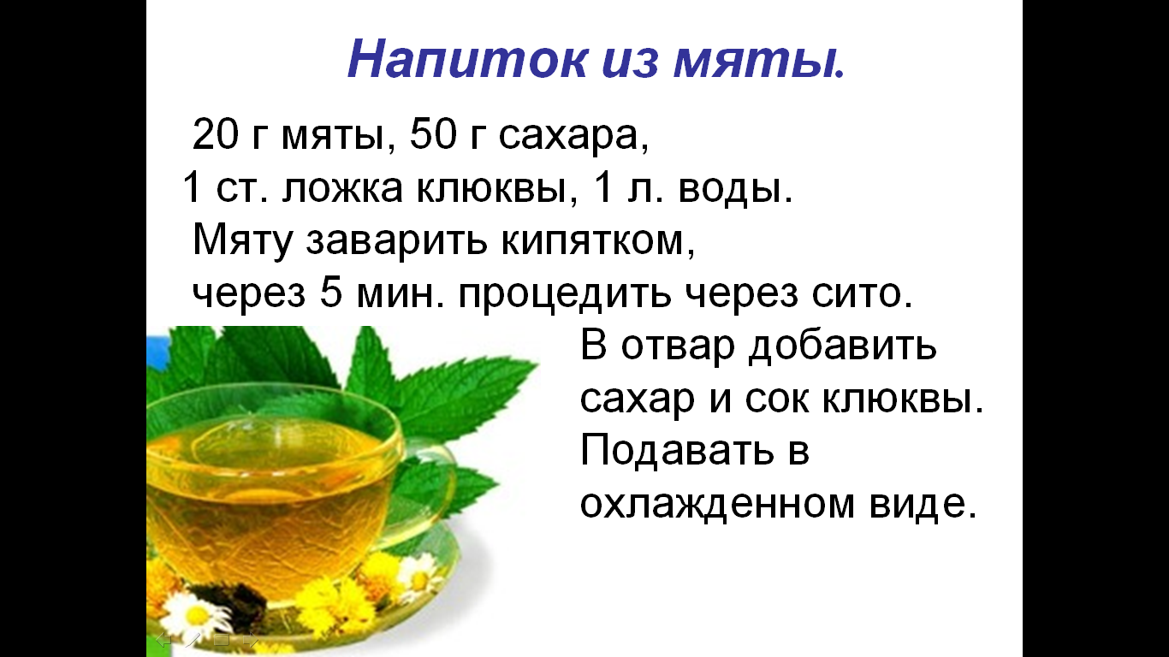

- Станция «Помоги себе сам»
- Вы знаете, ребята, что приближается эпидемия гриппа. Как в домашних условиях проводить профилактику гриппа?
(Чаще проветривать помещение; употреблять в пищу чеснок, а также продукты, содержащие витамин С: квашенную капусту, лимоны, шиповниковый чай и др.; избегать переохлаждений и т.д.)
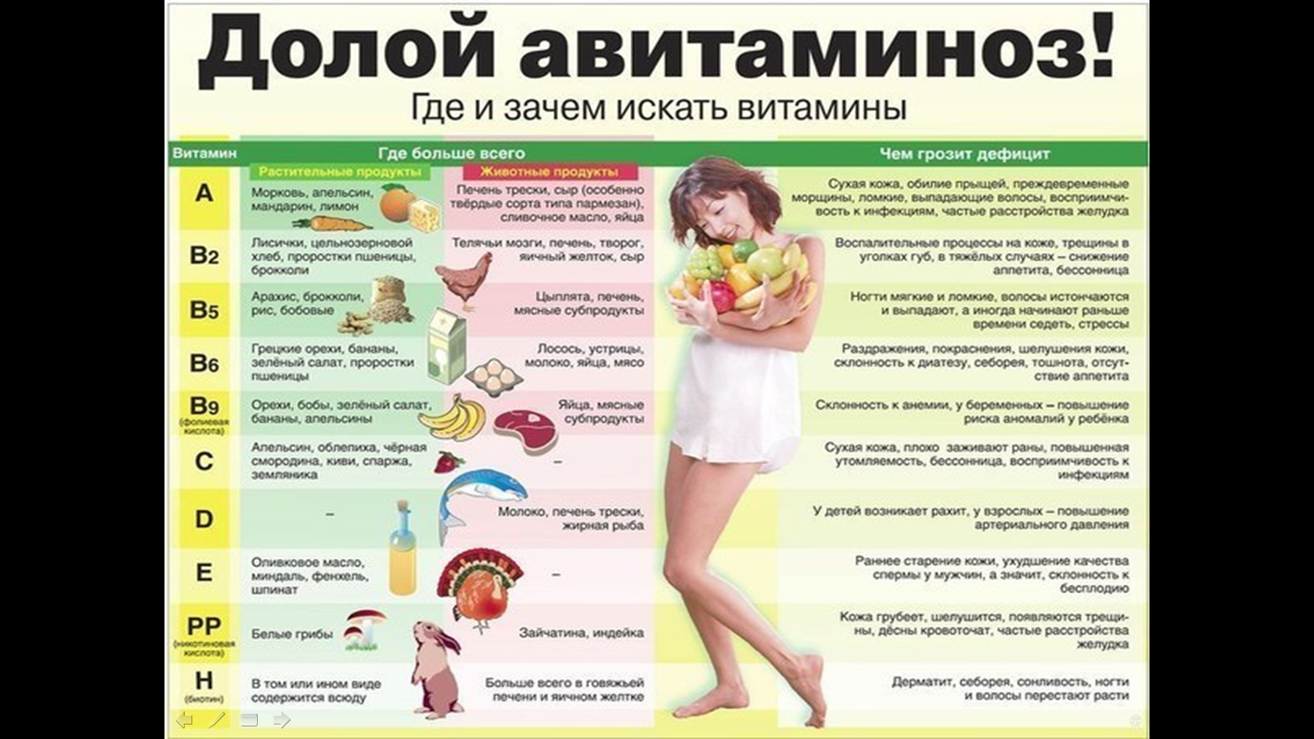

3.Итог
- Сейчас трудно найти человека, не слышавшего слова «витамины». Хочу вам напомнить о том, что не следует увлекаться витаминками, это не конфеты, а почти лекарство. Постоянное употребление витаминов «приучает» организм к работе при повышенном их количестве. Поэтому прекращать их приём надо постепенно, снижая дозу.

